

ESCUELA SUPERIOR POLITÉCNICA DE CHIMBORAZO

FACULTAD DE INFORMÁTICA Y ELÉCTRONICA

CARRERA DE INGENIERÍA EN TECNOLOGÍAS DE LA INFORMACIÓN

EVALUACIÓN CLOUD COMPUTING

NOMBRE: EDISON DANILO FLORES TACURI

ASIGNATURA:CLOUD COMPUTING

DOCENTE:ING. BYRON HUERA

Macas – Ecuador

2024



Diseño de una interfaz web

# Primer prototipo

El siguiente diseño es un boceto inicial del proyecto el cual se nos fue proporcionado.

# Segundo Prototipo

Se procedió a estilizar el prototipo con el fin de conseguir lo requerimientos del sistema.

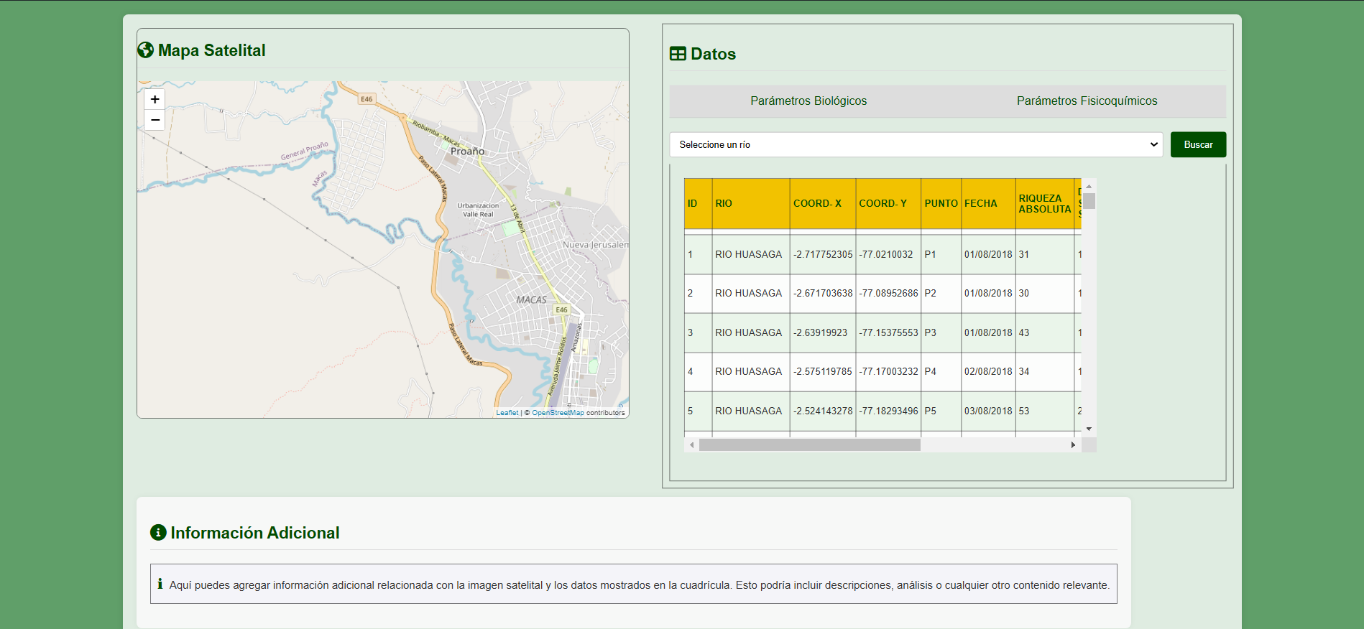

# Diseño mejorado

## Index

### Colores

# Verde:

* + Uso: El verde se utiliza predominantemente en varios elementos de la página, como botones, encabezados de sección y algunos gráficos.
  + Significado: El verde, asociado con naturaleza, salud y sostenibilidad, refuerza la temática ambiental del proyecto de monitoreo de la calidad del agua. Además, el verde es un color calmante y equilibrado, lo que ayuda a los usuarios a sentirse confiados y seguros mientras interactúan con la información.
* Amarillo:
  + Uso: El amarillo se utiliza para resaltar filas específicas en la tabla de datos.
  + Significado: El amarillo llama la atención y puede indicar datos importantes o áreas que necesitan atención especial. En este contexto, resalta ciertas mediciones de calidad del agua, ayudando a los usuarios a identificar rápidamente puntos de interés o alerta.
* Azul y Rojo:
  + Uso: Estos colores se utilizan en los gráficos de barras para comparar los datos del río con los valores recomendados.
  + Significado:
    - Azul: A menudo asociado con el agua y la confiabilidad, el azul es ideal para representar datos relacionados con parámetros acuáticos. Aquí, el azul en los gráficos puede simbolizar un estado aceptable o dentro del rango recomendado.
    - Rojo: Asociado con alerta o peligro, el rojo en los gráficos puede indicar valores que están fuera del rango recomendado, resaltando áreas que requieren atención inmediata.

### Elementos

* Mapa Satelital:
  + Uso: Proporciona una representación geográfica de los puntos de monitoreo del agua.
  + Significado: El mapa interactivo permite a los usuarios visualizar la ubicación precisa de cada punto de muestreo, facilitando la comprensión espacial de los datos.
* Tabla de Datos:
  + Uso: Muestra los datos recopilados de diferentes ríos y puntos de monitoreo en un formato tabular.
  + Significado: La tabla proporciona una vista detallada y organizada de los parámetros de calidad del agua, permitiendo una comparación fácil y rápida entre diferentes puntos y fechas.
* Gráficos de Barras:
  + Uso: Comparan los datos actuales de parámetros como temperatura, pH y oxígeno disuelto con los valores recomendados.
  + Significado: Los gráficos de barras visualizan de manera clara y concisa cómo los datos actuales se alinean o se desvían de los estándares recomendados, ayudando a los usuarios a identificar áreas con problemas potenciales.

### Otros Aspectos

* Tipografía:
  + Uso: La tipografía clara y legible se utiliza en toda la página para asegurar que la información sea fácil de leer.
  + Significado: La elección de una tipografía sans-serif ayuda a mantener la claridad y la legibilidad, especialmente en una aplicación web donde los usuarios necesitan procesar grandes cantidades de datos rápidamente.
* Composición Gráfica y Uso del Espacio:
  + Uso: La página está bien estructurada, con secciones claramente delimitadas para el mapa, la tabla de datos y los gráficos.
  + Significado: Una buena composición gráfica y el uso eficiente del espacio aseguran que la página no esté sobrecargada de información y que los usuarios puedan navegar intuitivamente por los diferentes elementos.

## Página secundaria:

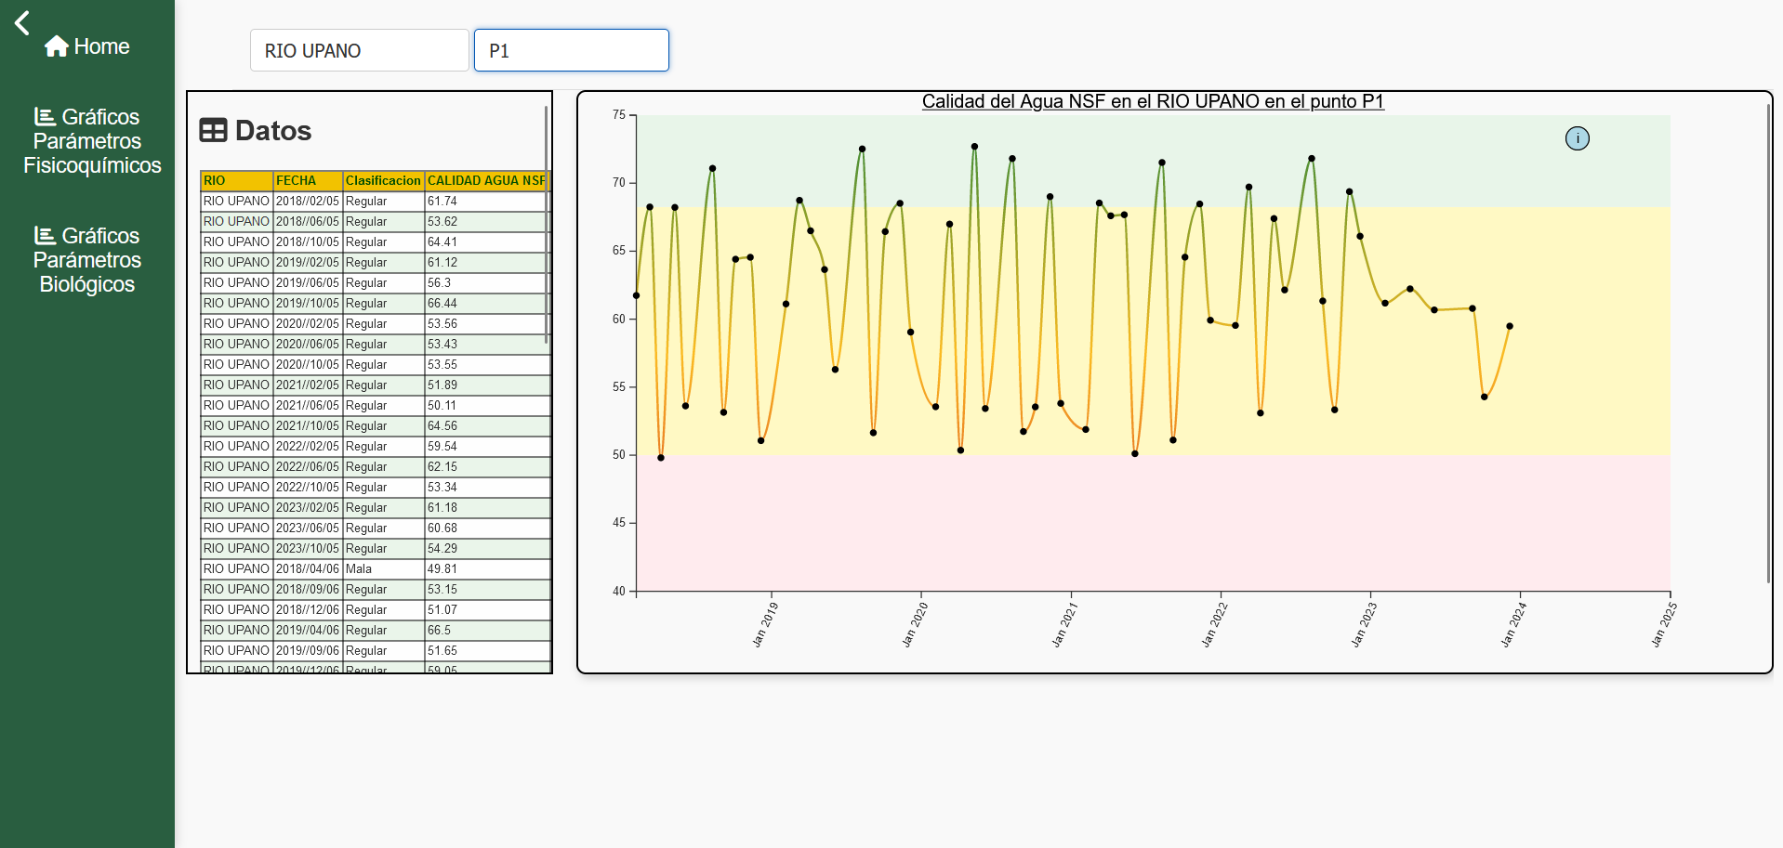

### Uso de Colores

* Áreas de Color en el Gráfico:
  + Uso: El gráfico está dividido en áreas de color que representan diferentes rangos de calidad del agua:
    - Verde: Buena calidad (arriba)
    - Amarillo: Regular calidad (medio)
    - Rojo: Mala calidad (abajo)
  + Significado: Este uso de áreas de color proporciona una forma clara e inmediata de entender la calidad del agua. Cada área de color facilita la identificación de periodos con diferentes niveles de calidad.
* Línea del Gráfico:
  + Uso: La línea del gráfico muestra la evolución de la calidad del agua a lo largo del tiempo, con puntos específicos que representan datos de muestreo.
  + Significado: El uso de una línea continua con puntos de datos permite una interpretación clara de las tendencias a lo largo del tiempo.

### Elementos Interactivos

* Tooltip al Pasar el Mouse:
  + Uso: Similar a la imagen anterior, al pasar el mouse sobre un punto específico del gráfico, se despliega un cuadro de información con detalles adicionales.
  + Contenido:
    1. Calidad del Agua NSF
    2. Fecha de Muestra
    3. Clasificación
  + Significado: Este elemento interactivo permite a los usuarios obtener información detallada sin necesidad de navegar a otra página o sección. Es eficiente para obtener datos precisos y contextuales rápidamente.

### Evaluación en el Contexto del Proyecto

* Interactividad y Dinamismo
* Cumplimiento: La funcionalidad de mostrar tooltips mejora significativamente la interactividad del sistema. Los usuarios pueden explorar datos históricos y específicos de manera dinámica, lo que facilita una comprensión más profunda y rápida de los índices de calidad del agua.
* Visualización Clara
* Cumplimiento: El uso de áreas de color en el gráfico mejora la claridad de la visualización. Los usuarios pueden interpretar fácilmente los datos visuales y obtener información adicional sin esfuerzo extra.

## Tercera parte

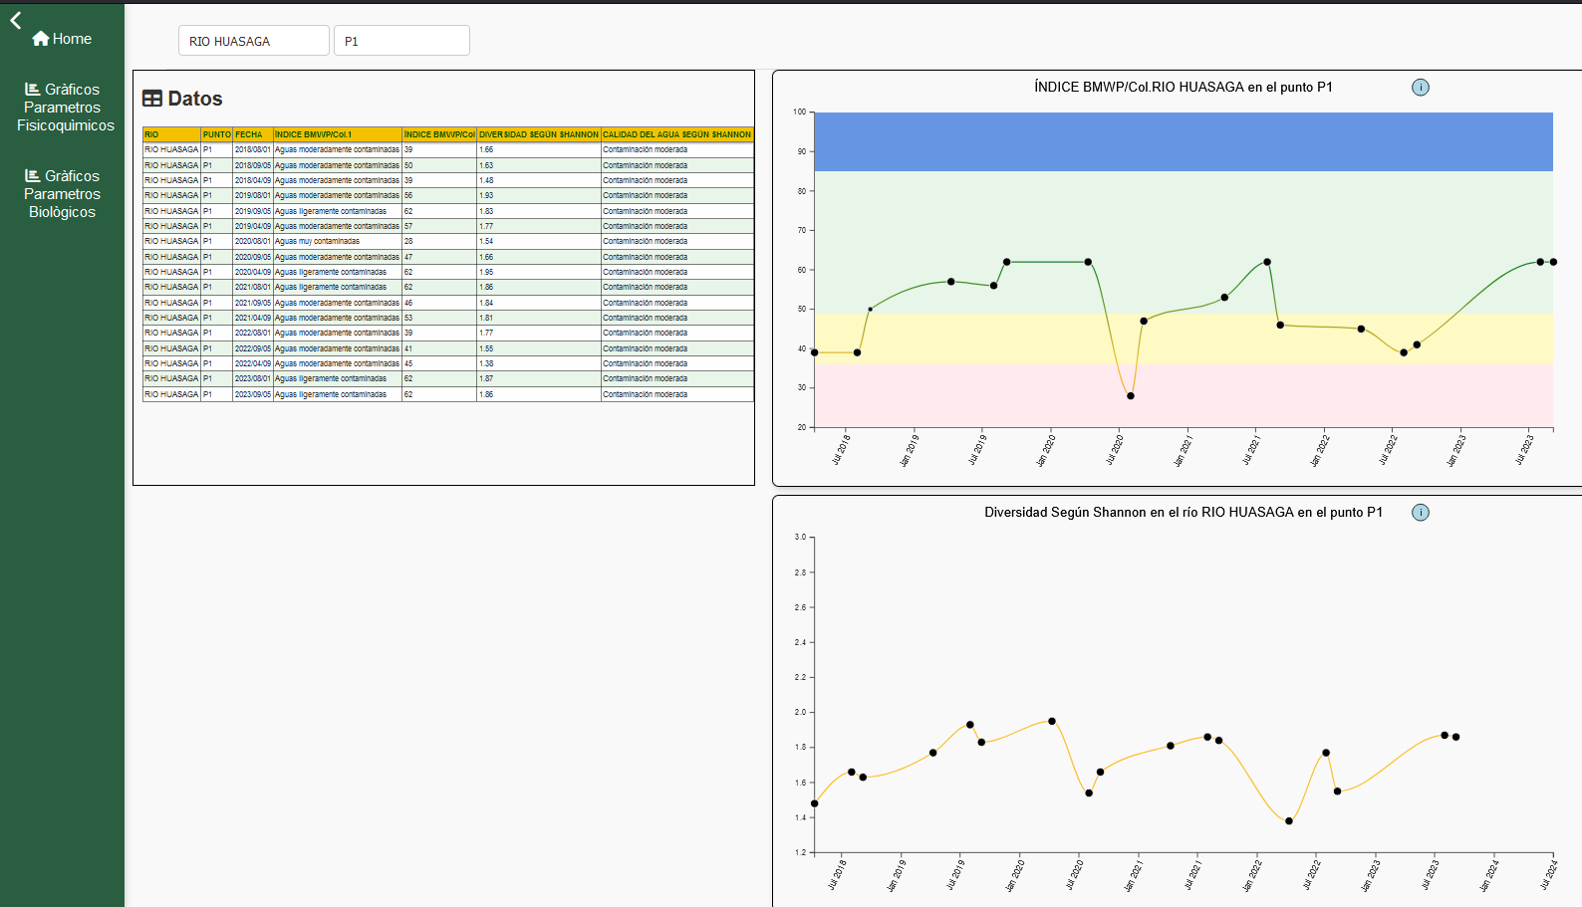

### Uso de Colores

* Áreas de Color en el Gráfico:
  + Uso: El primer gráfico está dividido en áreas de color que representan diferentes niveles del Índice BMWP/Col.:
    - Azul: Buena calidad (arriba)
    - Verde: Moderada calidad (medio superior)
    - Amarillo: Regular calidad (medio inferior)
    - Rojo: Mala calidad (abajo)
  + Significado: Esta división por áreas de color permite una rápida identificación de los periodos de tiempo con diferentes niveles de calidad del agua.
* Líneas de los Gráficos:
  + Uso: Ambos gráficos utilizan líneas para representar la evolución del Índice BMWP/Col. y la Diversidad según Shannon a lo largo del tiempo, con puntos que indican valores específicos de muestreo.
  + Significado: El uso de líneas continuas facilita la interpretación de las tendencias temporales en los datos. Los puntos ayudan a resaltar los valores específicos y a ver la variabilidad en cada punto de muestreo.

### Elementos Interactivos

* Tooltip al Pasar el Mouse:
  + Uso: Al pasar el mouse sobre un punto específico en los gráficos, se despliega un cuadro de información con detalles adicionales, como la fecha del muestreo y el valor específico del índice.
  + Contenido:
    - Índice BMWP/Col.
    - Fecha de Muestra
    - Clasificación
  + Significado: Este elemento interactivo permite a los usuarios obtener información detallada sin necesidad de navegar a otra página o sección. Es eficiente para obtener datos precisos y contextuales rápidamente.

### Evaluación en el Contexto del Proyecto

* Interactividad y Dinamismo
* Cumplimiento: La funcionalidad de mostrar tooltips mejora significativamente la interactividad del sistema. Los usuarios pueden explorar datos históricos y específicos de manera dinámica, lo que facilita una comprensión más profunda y rápida de los índices de calidad del agua y la diversidad.
* Visualización Clara
* Cumplimiento: El uso de áreas de color en el gráfico del Índice BMWP/Col. mejora la claridad de la visualización. Los usuarios pueden interpretar fácilmente los datos visuales y obtener información adicional sin esfuerzo extra. El segundo gráfico, aunque sin áreas de color, es claro y muestra bien las tendencias de la Diversidad según Shannon.
* Enfoque en el Usuario
* Cumplimiento: Esta característica interactiva está centrada en el usuario, ofreciendo una manera intuitiva de acceder a información detallada. Mejora la experiencia del usuario al hacer que los datos sean más accesibles y comprensibles.

## Sidebar

### Uso de Colores

* **Color de Fondo**:
  + **Uso**: El color de fondo del panel es verde oscuro.
  + **Significado**: El verde se asocia con la naturaleza y el medio ambiente, lo cual es apropiado para una aplicación relacionada con la calidad del agua y el monitoreo ambiental.
* **Iconos y Texto**:
  + **Uso**: Los iconos y el texto en el panel lateral son de color blanco.
  + **Significado**: El contraste entre el verde oscuro del fondo y el blanco de los iconos y el texto mejora la legibilidad y facilita la navegación.

### Elementos del Panel Lateral

* **Botón de Inicio**:
  + **Uso**: Representado por un icono de casa y el texto "Home".
  + **Función**: Lleva a la página principal de la aplicación.
  + **Importancia**: Facilita el acceso rápido a la vista general de la aplicación, mejorando la navegación.
* **Gráficos de Parámetros Fisicoquímicos**:
  + **Uso**: Representado por un icono de gráfico y el texto "Gráficos Parámetros Fisicoquímicos".
  + **Función**: Lleva a la sección de gráficos relacionados con los parámetros fisicoquímicos del agua.
  + **Importancia**: Permite a los usuarios acceder rápidamente a los gráficos que muestran datos específicos sobre la calidad fisicoquímica del agua.
* **Gráficos de Parámetros Biológicos**:
  + **Uso**: Representado por un icono de gráfico y el texto "Gráficos Parámetros Biológicos".
  + **Función**: Lleva a la sección de gráficos relacionados con los parámetros biológicos del agua.
  + **Importancia**: Facilita el acceso a los gráficos que muestran datos sobre los indicadores biológicos de la calidad del agua.
* **Icono de Contracción y Despliegue**:
  + **Uso**: Un icono para contraer y desplegar el panel lateral.
  + **Función**: Permite al usuario esconder el panel lateral para obtener más espacio en la pantalla principal y luego volver a mostrarlo según sea necesario.
  + **Importancia**: Mejora la flexibilidad de la interfaz de usuario, permitiendo un uso más eficiente del espacio en la pantalla, especialmente útil en dispositivos con pantallas más pequeñas o cuando se necesita enfocarse en los gráficos y datos principales.

### Evaluación en el Contexto del Proyecto

#### Interactividad y Dinamismo

* **Cumplimiento**: El panel lateral proporciona una navegación clara y directa, mejorando la interactividad de la aplicación. La funcionalidad de contracción y despliegue añade dinamismo, permitiendo a los usuarios gestionar el espacio en la pantalla de manera más efectiva.

#### Visualización Clara

* **Cumplimiento**: El uso de colores contrastantes asegura que los elementos del panel lateral sean fáciles de ver y leer, lo que mejora la usabilidad y la accesibilidad de la aplicación. La capacidad de ocultar el panel lateral permite una visualización más clara de los gráficos y datos cuando es necesario.

### Enfoque en el Usuario

* **Cumplimiento**: El diseño del panel lateral está claramente centrado en el usuario, proporcionando acceso rápido y fácil a las diferentes secciones de la aplicación. La opción de contraer y desplegar el panel lateral mejora la experiencia del usuario al ofrecer mayor control sobre la interfaz.